Тема 3. Аплікації різних видів тейпу. Основні техніки тейпування.

1. Аплікації різних видів тейпу.
Аплікація Y-подібної смужки. Після адекватної підготовки шкіри основа Y-подібної смужки наклеюється без натягу. Після приведення тканин у ділянці тейпінгу в натягнутий стан, виконується наклеювання «хвостів» Y-подібної смужки. Натяг створюється по всій довжині «хвоста» за винятком останніх 1-2 дюймів, які наклеюються без натягу. Розтираючими рухами пальця по поверхні пластиру домагаються його надійного приклеювання до зміни положення тканин у зоні впливу. При використання Y-подібної смужки з трьома «хвостами», третій наклеюється безпосередньо на черевце м'яза. Нагадайте пацієнту, що протягом 20 хвилин відбувається повне приклеювання пластиру, тим часом не бажано виконувати фізичні вправи. Аплікацію можна носити протягом 3-4 днів, купатися в ній та плавати, але просушувати без штучного джерела тепла.
Аплікація І-подібної смужки. Основні принципи такі ж, як при аплікації Y-подібною смужкою, тільки замість обклеювання «хвостами» черевця м'яза, смужка наклеюється безпосередньо на область пошкодження чи болю. Ця техніка оптимальна в гострому періоді травми, після якого може бути замінена на аплікацію Y-подібною смужкою.
Аплікація Х-подібної смужки. Використовується на м'язах, що проходять через 2 суглоби, які значно змінюють свою довжину на тлі скорочення. Необхідна довжина смужки визначається на розтягнутому м'язі. Натяг створюється на середній третині смужки, яка наклеюється на черевце м'яза, «хвости» наклеюються без натягу.
Аплікація віялоподібної смужки. При аплікації м'яз повинен перебувати у розтягнутому стані. Для лімфатичної корекції використовується 0-15% натяг на «хвостах» віялоподібної смужки, яка наклеюється над областю набряку, а основа смужки – в області лімфатичного колектора.
Аплікація павутинної смужки. При збереженні цілісності обох кінців I-подібної смужки середня частина її розрізається на 4-8 тонких поздовжніх смуг. Пацієнта просять зробити рух у суглобі в максимально можливому обсязі, наклеюють одну основу, потім з 0-15% натягом нарізану середню частина і, нарешті, друга основа.
Аплікація смужки з отвором. Почніть з отвору в центрі 8-дюймової I-подібної смужки, кожен з кінців якої на глибину на 2 дюйми по довжині, розріжте на 2-3 хвоста. Попросіть пацієнта здійснити рух у суглобі в максимально можливому обсязі, створіть 25-50 % натяг на смужці і наклейте її отвором безпосередньо на зону впливу. При використанні кількох смужок зменшуйте ступінь натягу кожної з них.

2. Клінічне використання кінезіотейпінгу передбачає використання кількох технік з реалізацією властивих кожній з них специфічних ефектів. Фахівець спочатку оцінює стан пацієнта, визначає уражені м'язи і саме з них починає цілющу дію. Виділяють 6 видів технік в кінезіотейпуванні: механічні, фасціальні, послаблюючі, зв'язкові/сухожильні, функціональні та лімфатичні. Природно, сфери застосування багатьох із них взаємно перекриваються, але саме фахівець з кінезіотейпінгу визначає необхідність та черговість використання цих методик.

Механічна корекція використовує еластичні властивості пластиру (Kinesio Tex Tape), що забезпечує позиційну стимуляцію через шкіру. Виразність стимуляції визначається ступенем розтягнення пластиру в момент аплікації і тиском, що додається досередини.
Три найбільш використовувані варіанти цієї техніки:
1) з використанням основи Y-подібної смужки для створення натягу.
2) з використанням "хвостів" Y-подібної смужки для генерації натягу.
3) з використанням натягу центральної частини І-подібної смужки.
Механічна корекція, як правило, має на увазі використання від помірного до вираженого (50%-75%) натягу, аж до максимального, якщо це необхідно.

Фасціальна корекція «утримання» передбачає утримання або фіксацію фасції у бажаному положенні за допомогою пластиру (Kinesio Tex Tape). Найчастіше використовуються дві методики:
1) мануальна репозиція фасції з подальшим утриманням її пластиром.
2) створення натягу за допомогою осцилюючих рухів при накладенні пластиру (це викликає рух фасції з наступною фіксацією).
Фасціальна корекція передбачає використання легкого або помірного натягу (25%-50%). Фасціальна техніка: завжди використовується Y-тейпом.

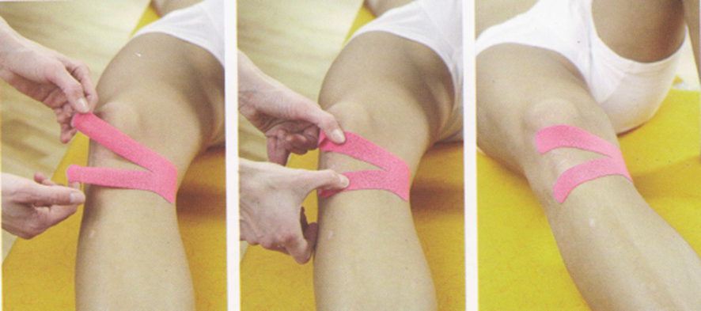

Послаблююча корекція "ліфтинг" має на меті створення більшого простору безпосередньо над областю болю, запалення та набряку. Вважається, що такий маневр призводить до зниження внутрішньотканинного тиску за рахунок ліфтингу шкіри.
Зазвичай використовується така техніка: руками створюється бажана конфігурація м'яких тканин із наступною фіксацією їх пластиром (KinesioR Tape Tex).
Послаблююча корекція передбачає використання легкого до помірного натягу (25%-50%).

Зв'язково-сухожильна корекція «тиск» виконується для створення посиленої стимуляції над областю зв'язки та/або сухожилля, що тягне за собою посилену стимуляцію механорецепторів (травми зв’язок та підтримка суглобів). Вважається, що це сприймається організмом як пропріостимуляція, що симулює тканини, які знаходяться в менш пошкодженому стані.
Зв'язкова техніка: пластир клеїться над зв'язкою з натягом від помірного до вираженого (50-75%). При виконанні сухожильної техніки над сухожиллям з аналогічним натягом. В обох техніках фахівець може використовувати повний натяг.

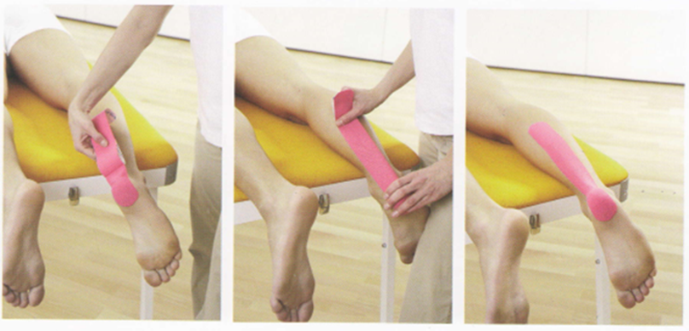

Функціональна корекція «пружина» використовується, якщо фахівець ставить за мету генерацію сенсорної стимуляції для полегшення або обмеження рухів.
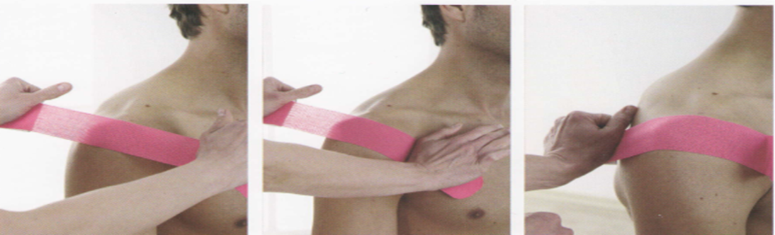

Лімфатична корекція «туннелювання» використовується для створення областей з низьким внутрішньотканинним тиском під пластиром, що слугують своєрідними тунелями для направлення ексудату до найближчого лімфовузла (порушення лімфотоку, набряки, гематоми).
Лімфа це прозора рідина, за своєю структурою схожа на плазму крові, проте не містить еритроцитів і тромбоцитів, але містить багато видів лімфоцитів, близько п'яти тисяч, та макрофагів (білі кров'яні тільця, що беруть участь в хімічному поглинанні чужорідних мікроорганізмів). Лімфатична система бере участь у створенні імунітету, захищає організм від хвороботворних мікробів.
Виконується в формі віяла або восьминога. Розділити тейп на 4-9 тонких смужок. Основа тейпу клеїться біля лімфовузла, до якого «направляється» ексудат, а решта пластиру наклеюється віялоподібно без або з дуже малим (0%-15%) натягом. При гематомах чи місцевих травмах, тейп можна накладати у формі сітки.

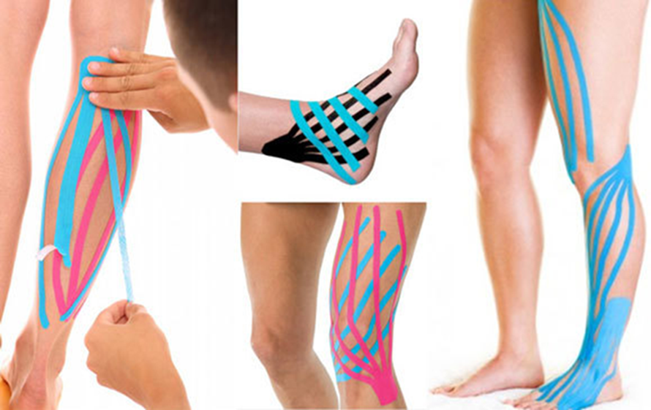

М’язова техніка: використовується для підвищення або зниження м’язового тонусу. Відміряти тейп при розтягнутому м’язі, вирізати тейп потрібної довжини, закруглити краї, накласти якір (4-5 см.) на початкову зону (місце початку або місце кріплення), після чого наклеїти основу тейпу, залишивши крайові (4-5 см.), потерти тейп, стежити, щоб не утворились складки. Виконується без розтягу.
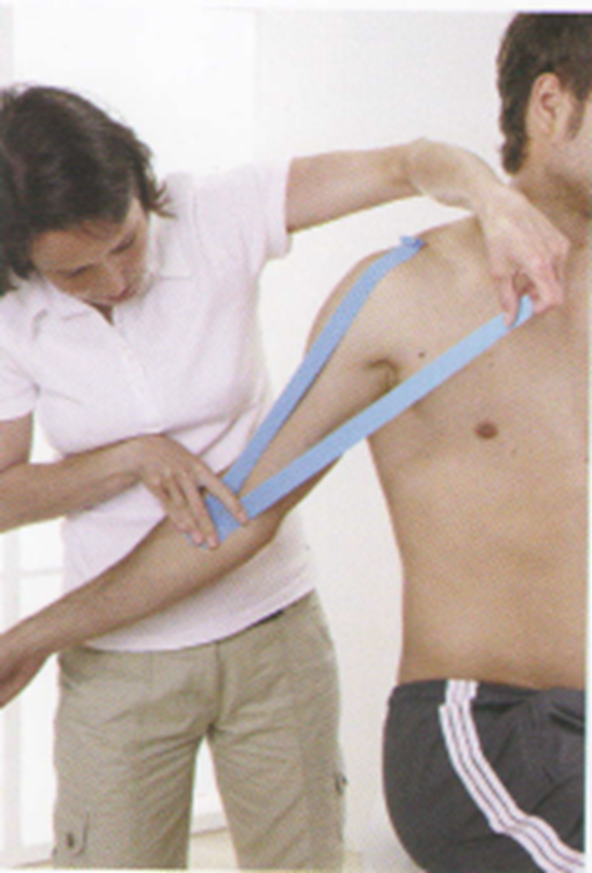

Постуральне тейпування: покращення положення, яке буде впливати на стабільність та рух тіла (стопа – стабільність, гомілка – рух, коліно – стабільність, стегно – рух, таз – стабільність, грудний і шийний відділ – рух, лопатка – стабільність, плечовий суглоб – рух, лікоть – стабільність, кисть – рух).
Пацієнт приймає необхідне положення. Наклеїти тейп вздовж міофасціальної лінії, яка відповідає правильному положенню. Натяг мінімальний.

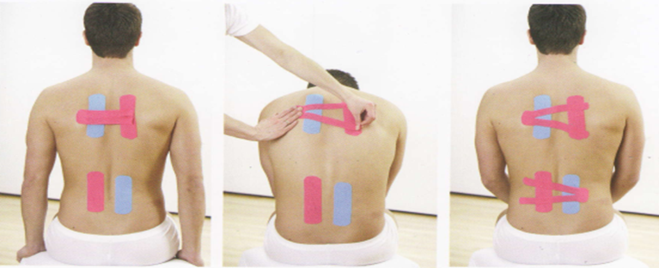
3. Складні техніки аплікацій.
Працюючи зі складною технікою аплікації, не допускайте неточностей у використанні базових (основних) коригуючи технік, з яких вона складається. Пам'ятайте про підготовку шкіри до аплікації, правильне відділення пластиру від паперової основи, вибір ширини пластиру, натяг тканин, натяг на пластирній смужці, напрям аплікації, час для міцної фіксації клейової основи, правильне видалення пластиру зі шкіри. При виконанні багатошарових аплікацій першою накладається та, яка реалізує терапевтичну задачу першорядної важливості. Багатошарова аплікація створює найчастіше інтерференцію (взаємне накладення) у пропріоцептивній імпульсації замість ясної сенсорні картини.
Знеболення зазвичай досягається кінезіотейпінгом м'яза від місця прикріплення до початку у поєднанні з послаблюючою корекцією або лімфатичною корекцією. Причому лімфатична або послаблююча корекція використовується протягом перших 24-72 годин, потім змінюючись механічною корекцією, якщо це необхідно.
Один із основних принципів кінезіотейпінгу – «менше – краще». Найменша кількість шарів аплікації, менший натяг на пластирі, менший тиск досередини часто забезпечують більший клінічний ефект.

